Лабораторная работа №2

Структурированные данные. Использование таблиц для задания макета страницы

Теоретические сведения

1. Структурированные данные. Списки
Тег <UL> задает маркированный список. Каждый элемент списка должен начинаться с тега <LI>. Синтаксис:
<ul type= "disc | circle | square" >
<li>элемент маркированного списка</li>
<li>элемент маркированного списка</li>
…
</ul>

Атрибуты тега:
type= "disc | circle | square" – Устанавливает вид маркера списка.

Код | Пример
<ul type="disc"> ... </ul> | - Чебурашка  - Крокодил Гена  - Шапокляк
<ul type="circle"> ... </ul> | - Чебурашка  - Крокодил Гена  - Шапокляк
<ul type="square"> ... </ul> | - Чебурашка  - Крокодил Гена  - Шапокляк

Пример:
Задать простой ненумерованный список.
<ul type="circle">
<li>Чебурашка</li>
<li>КрокодилГена</li>
<li>Шапокляк</li>
</ul>
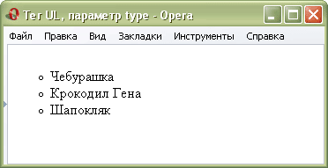
Рисунок 1.1 Вид списка в браузере

Нумерованный список
Тег <OL> задает нумерованный список. Каждый элемент списка должен начинаться с тега <LI>. Синтаксис:
<оl type="A | a | I | i | 1" start="число" >
<li>элемент маркированного списка</li>
<li>элемент маркированного списка</li>
<li>элемент маркированного списка</li>
…
</оl>

Атрибуты тега:
type= " A | a | I | i | 1" – Вид и тип нумерации
start="число" – Параметр устанавливает номер, с которого будет начинаться список.

Код | Пример
<o type="A"> ... </ol> | - Чебурашка  - Крокодил Гена  - Шапокляк
<ol type="a"> ... </ol> | - Чебурашка  - Крокодил Гена  - Шапокляк
<ol type="I"> ... </ol> | - Чебурашка  - Крокодил Гена  - Шапокляк
<ol type="i"> ... </ol> | - Чебурашка  - Крокодил Гена  - Шапокляк
<ol type="1"> ... </ol> | - Чебурашка  - Крокодил Гена  - Шапокляк

Пример:
Задать простой нумерованный список.
<ol>
<li>Чебурашка</li>
<li>Крокодил Гена</li>
<li>Шапокляк</li>
</ol>
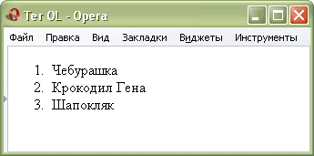
Рисунок 1.2 Вид списка в браузере

Задание элементов списка
Тег <LI> задает отдельный элемент списка. Синтаксис:
<li>элемент маркированного списка</li>

Атрибуты тега:
type= "disc | circle | square" – Устанавливает вид маркера списка. Только для ненумерованных списков.
type= " А | a | I | i | 1" – Вид и тип нумерации. маркера списка. Только для нумерованных списков.
value="число" – Параметр устанавливает номер текущего элемента списка. Только для нумерованных списков.

Пример:
Задать простой ненумерованный список с различными маркерами для его элементов.
<ul>
<li type="square">Чебурашка</li>
<li>Крокодил Гена</li>
<li type="circle">Шапокляк</li>
</ul>
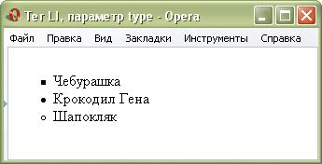
Рисунок 1.3. Разные маркеры в списке
Пример:
Задать вложенный нумерованный список с ненумерованными подсписком.
<p> Виды программного обеспечения:
<ol>
<li> Системное
<ul>
<li> Операционные системы
<li> Драйверы
</ul>
<li> Прикладное
<ul>
<li> Текстовые процессоры
<li> Табличные процессоры
<li> СУБД
</ul>
</ol>
</p>

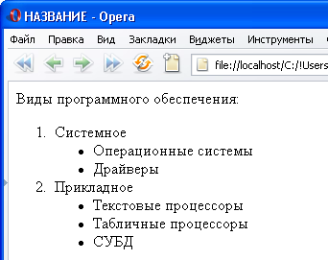
Рисунок 1.4. Вложенный список

Тег<DL> для создания списка терминов и их определений.

<DL><DT>Термин</DT> <DD>Определение</DD></DL>

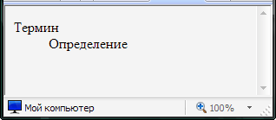

2. Структурированные данные. Таблицы
Общая структура таблицы:
<table>
…
</table>

Тэг <table> может включать несколько атрибутов:
- align="left | center | right" – устанавливает расположение таблицы по отношению к полям документа. Допустимые значения: align=left (выравнивание влево), align=center (выравнивание по центру), align=right (выравнивание вправо).
- background="URL" – Определяет изображение, которое будет использоваться в качестве фонового рисунка таблицы.
- bgcolor="цвет" – Устанавливает цвет фона таблицы.
- width="значение" – Задает ширину таблицы. Ее можно задать в пикселях (например, WIDTH=400) или в процентах от ширины страницы (например, WIDTH=80%). Если общая ширина содержимого превышает указанную ширину таблицы, то браузер будет пытаться «втиснуться» в заданные размеры за счет форматирования текста. В случае, когда это невозможно, например, в таблице находятся изображения, параметр width будет проигнорирован, и новая ширина таблицы будет вычислена на основе ее содержимого.
- border="толщина" – устанавливает ширину внешней рамки таблицы и ячеек в пикселях (например, BORDER=4). Если атрибут не установлен, таблица показывается без рамки.
- bordercolor="цвет" – Устанавливает цвет рамки таблицы.
- cellspacing="значение" – устанавливает расстояние между рамками ячеек таблицы в пикселях (например, CELLSPACING=2).
- cellpadding="значение" – устанавливает расстояние между рамкой ячейки и текстом в пикселях (например, CELLPADDING=10).
- cols="число" – задает количество столбцов в таблице, помогая браузеру в подготовке к ее отображению. Без этого параметра таблица будет показана только после того, как все содержимое таблицы будет загружено в браузер и проанализировано.
- rules="значение" – Сообщает браузеру, где отображать границы между ячейками. Толщина границы и ее цвет указывается с помощью параметров border и bordercolor. По умолчанию рамка рисуется вокруг каждой ячейки, образуя тем самым сетку. Допустимые значения:
all – Линия рисуется вокруг каждой ячейки таблицы;
cols – Линия отображается между колонками;
none – Все границы скрываются;
rows – Граница рисуется между строками таблицы, созданных через тег <TR>.

Задание строк таблицы
Тег <TR> служит контейнером для создания строки таблицы. Общая структура:
<table>
<tr>…..</tr>
<tr>…..</tr>
…
</table>

Атрибуты тега:
- bgcolor="цвет" – Устанавливает цвет фона строки таблицы;
- bordercolor="цвет" – Устанавливает цвет рамки вокруг строки. Рамка показывается, когда установлен параметр border с ненулевым значением у тега <TABLE>.
- align="left | center | right | justify" – Задает выравнивание содержимого ячеек строки по горизонтали. Выравнивание осуществляется для всех ячеек в пределах одной строки.
- valign="top | middle | bottom | baseline" – Устанавливает вертикальное выравнивание содержимого ячеек в строке. По умолчанию содержимое ячейки располагается по ее вертикали в центре – middle. Допустимые значения:
top – Выравнивание содержимого ячеек по верхнему краю строки.
middle – Выравнивание по середине.
bottom – Выравнивание по нижнему краю.

Задание ячеек таблицы
Тег <TD> – предназначен для создания одной ячейки таблицы. Должен размещаться внутри контейнера <TR>.
<table>
<tr> <td>ячейка 1, 1-строки </td> ….. <td> ячейка n, 1-строки </td> </tr>
<tr> <td>ячейка 1, 2-строки </td> ….. <td> ячейка n, 2-строки </td> </tr>
…
</table>
Атрибуты тега:
- align="left | center | right | justify" – Задает выравнивание содержимого ячейки по горизонтали.
- valign="top | middle | bottom | baseline" – Устанавливает вертикальное выравнивание содержимого ячейки.
- background="URL" – Определяет изображение, которое будет использоваться в качестве фонового рисунка таблицы.
- bgcolor="цвет" – Устанавливает цвет фона ячейки.
- bordercolor="цвет" – Устанавливает цвет рамки вокруг ячейки.
- colspan="число" – Устанавливает число ячеек, которые должны быть объединены по горизонтали.
- rowspan="число" – Устанавливает число ячеек, которые должны быть объединены по вертикали.
- height="значение" – Браузер сам устанавливает высоту таблицы и ее ячеек исходя из их содержимого. Однако при использовании параметра height высота ячеек будет изменена. Здесь возможны два варианта. Если значение height меньше, чем содержимое ячейки, то этот параметр будет проигнорирован. В случае, когда установлена высота ячейки, превышающая ее содержимое, добавляется пустое пространство по вертикали
- width="значение" – Задает ширину ячейки. Если общая ширина содержимого превышает указанную ширину ячейки, то браузер будет пытаться «втиснуться» в заданные размеры за счет форматирования текста. В случае, когда это невозможно, например, в ячейке находятся изображения, параметр width будет проигнорирован, и новая ширина ячейки будет вычислена на основе ее содержимого.

Заголовки столбцов таблицы - тег <ТН>
теги подобны <ТD></ТD>. Отличие состоит в том, что текст, заключенный между тегами <ТН></ТН>, автоматически записывается жирным шрифтом и по умолчанию располагается посередине ячейки.

Тег <CAPTION> позволяет создавать заголовки таблицы.
Заголовок центрируются и размещаются либо над (<САРТION АLIGN=top>), либо под таблицей (<САРТION ALIGN=bottom>). Заголовок может состоять из любого текста и изображений.

<TABLE BORDER>
<CAPTION ALIGN=top>Заголовок над таблицей
</CAPTION>

Пример 3.1 :
Задать таблицу с синим фоном. Для первой строки установить золотой цвет.
<table bgcolor="blue" width="30%">
<tr bgcolor="#ffcc00">
<td> ячейка 1 </td>
</tr>
<tr>
<td> ячейка 2 </td>
</tr>
</table>
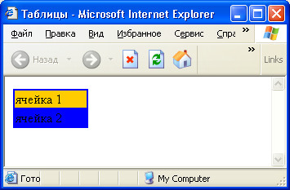

Пример 3.2 :
Задать таблицу с черным цветом сетки. Для первой строки установить красный цвет сетки.
<table bordercolor="black" border="1" width="100%">
<tr bordercolor="red">
<td> ячейка 1 </td>
</tr>
<tr>
<td> ячейка 2 </td>
</tr>
</table>

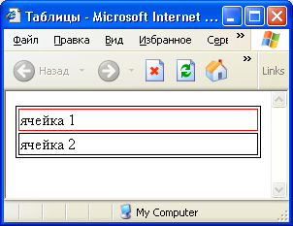

Пример 3.3 : Пример использования горизонтального объединение ячеек

<table width="200" border="1" cellpadding="4" cellspacing="0">
<tr>
<td colspan="2">Ячейка 1</td>
</tr>
<tr>
<td>Ячейка 2</td>
<td>Ячейка 3</td>
</tr>
</table>
ячейка 1
ячейка 2 | ячейка 3

Пример 3.4 : Пример использования вертикального объединения ячеек
<table width="200" border="1" align="center"
cellpadding="4" cellspacing="0">
<tr>
<td rowspan="2" bgcolor="#FBF0DB">Ячейка 1</td>
<td>Ячейка 2</td>
</tr>
<tr>
<td>Ячейка 3</td>
</tr>
</table >
ячейка 1 | ячейка 2
ячейка 1 | ячейка 3

Пример 3.5:
Задать таблицу шириной 200 пикселей. Для первой строки первая ячейка выравнивание по центру, для второй по правому краю, вторая строка – все ячейки по правому краю, последняя по левому.
<table width=”250” border=”1”>
<tr>
<td align=”center”>Ячейка 1</td>
<td align=”right”>Ячейка 2</td>
</tr>
<tr align=”right”>
<td>Ячейка 3</td>
<td align=”left”>Ячейка 4</td>
</tr>
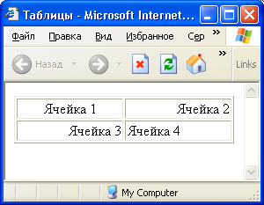

Пример 3.6:
Задать таблицу в которой одна ячейка с фоновым рисунком, а другая без.
<table>
<tr>
<td background="fon.jpg">Ячейка с фоновым рисунком</td>
<td>Ячейка без фона</td>
</tr>
</table>
</table>

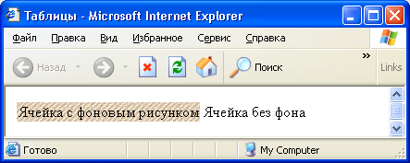
Пример 3.7 :
Задать таблицу следующего вида.
Пара | День
Пара | Понедельник | Вторник
8:00-9:30 | Пение | Рисование
8:00-9:30 | Информатика | Математика
9:40-11:10 | Философия | История
9:40-11:10 | Физика | Химия

<table width="75%" border="2" cellspacing="0" cols="3" bgcolor="gold" align="center" bordercolor="black" >
<tr align="center">
<td rowspan="2">Пара</td>
<td colspan="2">День</td>
</tr>
<tr align="center">
<td>Понедельник</td>
<td>Вторник</td>
</tr>
<tr>
<td rowspan="2" bgcolor="red">8:00-9:30</td>
<td>Пение</td>
<td>Рисование</td>
</tr>
<tr>
<td>Информатика</td>
<td>Математика</td>
</tr>
<tr>
<td rowspan="2" bgcolor="red">9:40-11:10</td>
<td>Философия</td>
<td>История</td>
</tr>
<tr>
<td>Физика</td>
<td>Химия</td>
</tr>
</table>

3 Примеры применение таблиц для выравнивания элементов
Таблицы могут использоваться не только для добавления колонок или выравнивания элементов веб-страницы, но и для создания различных дизайнерских изысков вроде декоративной рамки или тени. Причем их легко можно приспосабливать под любой макет, поскольку ширину таблицы можно устанавливать и в процентах и в пикселах.
Для создания желаемой рамки ее вначале следует нарисовать в каком-нибудь графическом редакторе. Хотя конечная ширина рамки на веб-странице может варьироваться в больших пределах, например, в случае использования резинового макета, размер уголков остается постоянным. Поэтому при создании изображения следует в первую очередь ориентироваться именно на уголки.
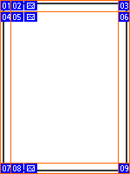

Рисунок – Макет декоративной рамки с номерами рисунков.

Теперь изображение рамки разрезаем на девять фрагментов, которые помечены на оранжевыми линиями и номерами.

Табл. 1. Рисунки, необходимые для создания рамки
Рисунок | Положение | Имя файла
 | Левый верхний угол | 01.gif
 | Верхняя горизонтальная линия | 02.gif
 | Правый верхний угол | 03.gif
 | Левая вертикальная линия | 04.gif
 | Правая вертикальная линия | 06.gif
 | Левый нижний угол | 07.gif
 | Нижняя горизонтальная линия | 08.gif
 | Правый нижний угол | 09.gif

После создания нужных фрагментов формируем таблицу размером 3х3 ячейки.

Рисунок – Таблица для создания рамки

Ширина самой таблицы может задаваться как в пикселах, так и процентах, от этого в итоге зависит размер рамки. А вот ширина и высота крайних ячеек должна совпадать с размерами соответствующих рисунков – уголков, вертикальных и горизонтальных линий и устанавливаться в пикселах. Также в этой таблице параметры border, cellspacing и cellpadding должны быть равны нулю, иначе линии не будут состыковываться между собой.

Html код.
<p>Пример задания декоративной рамки вокруг ячеек.</p>
<table width="400" border="0" cellspacing="0" cellpadding="0">
<tr>
<td height="13" width="12"><img src="01.gif" width="12" height="13"></td>
<td background="02.gif" height="13"></td>
<td height="13" width="14"><img src="03.gif" width="14" height="13"></td>
</tr>
<tr>
<td background="04.gif"></td>
<td>Содержимое</td>
<td background="06.gif"></td>
</tr>
<tr>
<td height="13"><img src="07.gif" height="13"></td>
<td background="08.gif"></td>
<td height="13"><img src="09.gif" height="13"></td>
</tr>
</table>

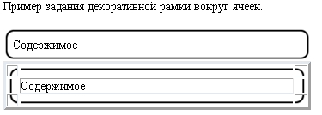

4. Примеры применение таблиц для верстки.

Пример 4.1. применение таблиц для верстки
<p>Пример задания сплошной линии. Отступы 3px линии от панелей заданы с помощью cellspacing - растояния между ячейками.</p>
<table width="50%" height=50 cellspacing="3" cellpadding="0" border=0>
<tr>
<td width="200" valign="top" bgcolor=gold>Панель навигации</td>
<td width="3" bgcolor=blue></td>
<td valign="top" bgcolor=silver>Основной текст</td>
</tr>
</table>
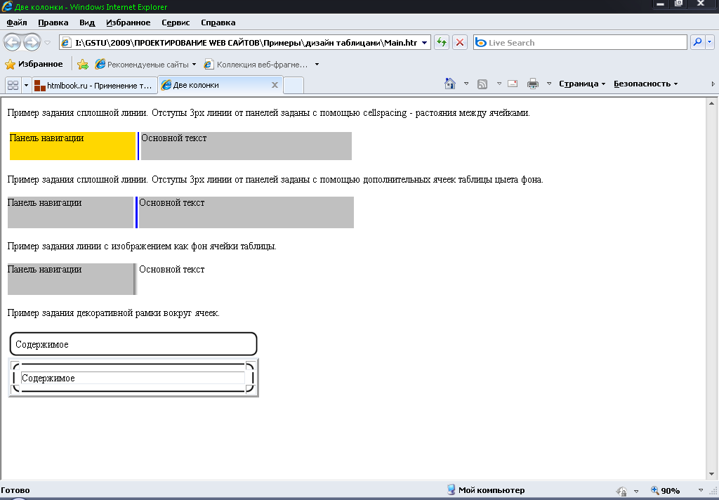

Пример 4.2. применение таблиц для верстки

<p>Пример задания сплошной линии. Отступы 3px линии от панелей заданы с помощью дополнительных ячеек таблицы цыета фона.</p>
<table width="50%" height=50 cellspacing="0" cellpadding="0" border=0>
<tr>
<td width="200" valign="top" bgcolor="silver">Панель навигации</td>
<td width="3" bgcolor=white></td>
<td width="3" bgcolor=blue></td>
<td width="3" bgcolor=white></td>
<td valign="top" bgcolor=silver>Основной текст</td>
</tr>
</table>

Пример 4.3. применение таблиц для верстки
<p>Пример задания линии с изображением как фон ячейки таблицы.</p>
<table width="50%" height=50 cellspacing="0" cellpadding="0" border=0>
<tr>
<td width="200" valign="top" bgcolor="silver">Панель навигации</td>
<td width="9" background="line1.gif"></td>
<td valign="top" bgcolor=white>Основной текст</td>
</tr>
</table>

Пример. Написать html странницу для следующего макета страницы:
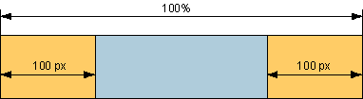
Рисунок – Макет страницы

Html код.
<html>
<head>
<meta http-equiv="Content-Type" content="text/html; charset=windows-1251">
<title>Две колонки</title>
</head>
<body>

<table width="100%" align=center height=200 cellspacing="2" cellpadding="0" border="0" bgcolor="black">
<tr>
<td width=100 valign="top" bgcolor="gold">Навигация</td>
<td bgcolor=silver valign="top">Основной текст</td>
<td width=100 valign="top" bgcolor="gold">Дополнительная</td>
</tr>
</table>

</body>
</html>

Результат:
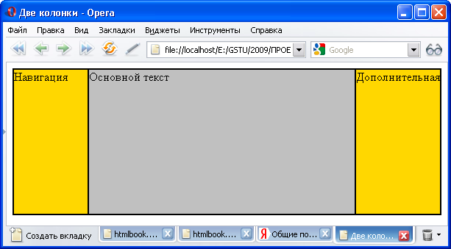

Практическое задание

Задание 1.
На рабочем диске создать папку «Laba02». В блокноте (или аналогичном текстовом редакторе – «Notepad++» (см. папка «Дополнительный SOFT»)), создать WEB сайт заданного макета (таблица 1.) согласно заданному варианту. Сайт должен содержать :
- Логотип – картинка, можно использовать логотип вуза;
- Заголовок – Личная страница – ФИО;
- Панель навигации – для ссылок на внутренние страницы сайта;
- Ссылочная панель – ссылки на ресурсы диска Y задания. Задать абсолютные ссылки на предметы текущего семестра. В качестве ссылки используется картинка и текстовая подпись. Ссылки открываются в новом окне.

На титульной странице сайта (Index.html), представляются сведения о вузе (+фото), авторе (+фото), контактная информация. Сайт должен содержать ссылки, в панели навигации, на страницы следующего содержания:
- Мой факультет – описание факультета (+ фото декана). Данные можно взять с сайта университета.
- Моя группа – название, описание специальности, список группы по подгруппам (вложенный, староста и зам, выделить цветом).
- Расписание занятий – оформить в виде таблицы. Под таблицей разместить список предметов и ФИО преподавателей. Использовать различные цвета для недель над чертой под. Спецпредметы выделить по особому, применить различные типы оформления.
- Зачеты, Экзамены – список зачетов и экзаменов с указанием предметов и фамилий преподавателей.

Дополнительные требования к оформлению страниц:
- Ссылки на страницы должны быть оформлены с использованием изображений;
- Ширина вертикальной панели навигации задается жестко.
- Ширина основного документа для вертикальной панели навигации задается «резиновой» в процентах видимой части.
- Ширина ссылочной вертикальной панели задается жестко.

Таблица 1. – Варианты макетов страниц
Вариант 1 | Вариант 2
  Логотип | Заголовок
   | Основной документ
    Панель
    навигации
  ссылка 1 | Основной документ
  ссылка 2 | Основной документ
  . . . . . . . . . | Основной документ
  ссылка N | Основной документ
  Логотип | Заголовок
  Панель навигации
  ссылка 1 | Основной документ
  ссылка 2 | Основной документ
  . . . . . . . . . | Основной документ
  ссылка N | Основной документ
Вариант 3 | Вариант 4
  Логотип | Заголовок
  Панель навигации
  Основной документ |  | ссылка 1
   |  | ссылка 2
   |  | . . . . . . . .
   |  | ссылка N
  Логотип | Заголовок
  Панель  навигации | Основной документ | ссылка 1
  Панель  навигации | Основной документ | ссылка 2
  Панель  навигации | Основной документ | . . . . . . . .
  Панель  навигации | Основной документ | ссылка N
Вариант 5 | Вариант 6
  Логотип | Заголовок
  Панель  навигации | Основной документ
  ссылка 1 | . . . . . | ссылка N
  Логотип | Заголовок
  Панель навигации
  Основной документ
  ссылка 1 | . . . . . | ссылка N
Вариант 7 | Вариант 8
  Логотип | Заголовок
  Панель навигации
  ссылка 1 | . . . . . | ссылка N
  Основной документ
  Логотип | Заголовок
  Панель навигации
  Основной документ
  ссылка 1 | . . . . . | ссылка N
Вариант 9 | Вариант 10
  Логотип | Заголовок
  Панель  навигации | Основной документ
  ссылка 1 | Основной документ
  ссылка 2 | Основной документ
  . . . . . . . . . | Основной документ
  ссылка N | Основной документ
  Логотип | Заголовок
  Панель навигации
  ссылка 1 | Основной документ
  ссылка 2 | Основной документ
  . . . . . . . . . | Основной документ
  ссылка N | Основной документ
Вариант 11 | Вариант 12
  Логотип | Заголовок
  Панель навигации
  Основной документ |  | ссылка 1
   |  | ссылка 2
   |  | . . . . . .
   |  | ссылка N
  Логотип | Заголовок
    Панель
    навигации
    Основной документ
    ссылка 1
    ссылка 2
    . . . .
    ссылка N
Вариант 13 | Вариант 14
  Логотип | Заголовок
  Панель  навигации | Основной документ
  ссылка 1 | . . . . . | ссылка N
  Логотип | Заголовок
  Панель навигации
  Основной документ
  ссылка 1 | . . . . . | ссылка N
Вариант 15 | Вариант 16
  Логотип | Заголовок
  Панель навигации
  ссылка 1 | . . . . . | ссылка N
  Основной документ
  Логотип | Заголовок
  ссылка 1 | Основной документ | Панель навигации
  ссылка 2 | Основной документ | Панель навигации
  . . . . . . | Основной документ | Панель навигации
  ссылка N | Основной документ | Панель навигации

Примечания:
- сплошная линия толщиной 3px, задается ячейками таблицами фиксированной ширины
- картинка задаваемая фоном ячейки таблицы с фиксированной шириной ячеек 3px
- тонкая 1px и толстая 3px линии, задаются 3-мя ячейкам таблицы (тонкая линия, пустая строка, толстая линия) фиксированной ширины
- тонкая 1px, толстая 3px, тонкая 1px линии, задаются 5-ю ячейкам таблицы (тонкая линия, пустая строка, толстая линия, пустая строка, тонкая линия) фиксированной ширины

Полученный сайт продемонстрировать преподавателю и только после этого оформлять отчет. В отчете привести скриншоты страниц Index.html, расписания занятий, а также их html код. Привести структуру сайта. Описать пояснения к использованным атрибутам таблицы задающей макет сайта.

Пример описания таблицы задающей макет сайта из 3-х столбцов:
Рисунок. Макет сайта

<table width="100%" align=center height=200 cellspacing="2" cellpadding="0" border="0" bgcolor="black">

- Задает таблицу с шириной в 100% от ширины страницы, таблица располагается по центру листа, высота таблицы фиксированная = 200px, бордюр таблицы задан с помощью атрибута cellspacing задающего расстояние между ячейками и цвета фона таблицы - черный

и т.д , описания выполнять по контейнеру.

Вопросы к защите

- Структурированные данные. Маркированный список. Атрибуты.
- Структурированные данные. Нумерованный список. Атрибуты.
- Структурированные данные. Задание таблицы. Атрибуты.
- Структурированные данные. Задание строк таблицы. Атрибуты.
- Структурированные данные. Задание ячеек таблицы. Атрибуты.

